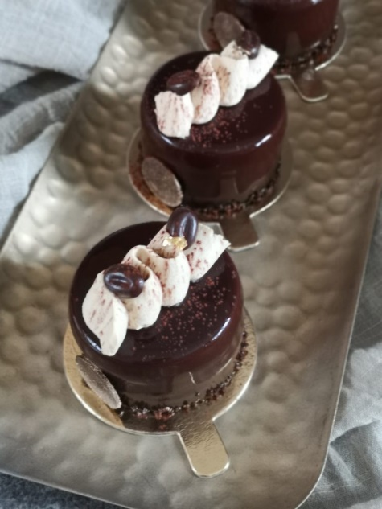 Latte Macciato

6 Törtchen á 6 cm Ø
Besonderes Zubehör: Silikonform Zylinder, Zuckerthermometer
Weisses Schokomousse mit Tonkabohne
"Mousse au Chocolat Tonkabohne & Ivoire" (1. Tag)
- 2 Blätter Gelatine
- 100 g Milch
- 0,5 g Tonkabohne gerieben
- 190 g Ivoire 35 % (Valrhona) oder weiße Kuvertüre gehackt oder Callets
- 200 g Schlagsahne
Die kleine Menge von 0,5 g Tonkabohne hat sich durch die Umrechnung ergeben und lässt sich nur schwer wiegen. Ich habe 1 g mit einer Löffelwaage abgewogen und dann die Hälfte genommen, es war für meinen Geschmack noch etwas zu viel. Für beide Mousse´ habe ich die Mengen laut den Angaben im Buch herunter gerechnet und hatte immer noch einiges zu viel. Diese Angaben sind nun nochmals herunter gerechnet und müssten so für 6 Törtchen ausreichend sein.
Die Gelatine in kaltem Wasser einweichen. Die Milch mit der geriebenen Tonkabohne erhitzen. Die Schokolade in der Mikrowelle schmelzen. Bevor die Milch zu kochen beginnt, vom Herd nehmen und die Gelatine darin auflösen. Ein Drittel der Milch nun zur geschmolzenen Kuvertüre geben und mit kreisförmigen Bewegungen emulgieren. Einen elastischen und glänzenden Kern erzeugen. Den Rest der Milch in zwei weiteren Schritten emuglieren. Die Ganache auf ca. 30 ° abkühlen lassen und dann die cremig geschlagene Sahne unterheben.
Das Mousse gleichmäßig in die Silikonform füllen - Achtung: die Masse reicht nur für 6 Stück ☺ - und einfrieren.
Mirrorglaze
- 6 Blatt Gelatine
- 180 g Zucker
- 75 g Wasser
- 60 g Glukosesirup
- 150 g Sahne
- 60 g Kakao
Die Gelatine in kaltem Wasser einweichen. Zucker, Wasser und Glukosesirup in einem Topf auf 103° aufkochen lassen. Daneben die Sahne in einem weiteren Topf ebenfalls heiß werden lassen - nicht kochen - und zu der Zuckerlösung geben. Den Topf vorher vom Herd ziehen, damit nichts überkocht. Den Kakao in eine Schüssel sieben und die heiße Mischung darüber gießen. Etwas stehen lassen und dann vorsichtig rühren, damit sich das Kakaopulver auflöst. Ich nehme keinen Schneebesen, damit ist die Gefahr zu groß, dass sich viele Luftblasen bilden. Es ist etwas mühsam, den Kakao mit einem Teigspatel so zu verrühren, dass er sich ganz auflöst. Es gelingt mir meist auch nicht zur Gänze. Dann durch ein Sieb in eine andere Schüssel gießen, so entfernen wir noch etwaige Klümpchen. Etwas abkühlen lassen und die eingeweichte Gelatine darin auflösen. Danach die Glasur mit Klarsichtfolie bedecken - die Klarsichtfolie dabei direkt auf die Glasur geben, damit sich keine Haut bildet und über Nacht in den Kühlschrank stellen.
Schokoladebiskuit
- 35 g geriebene Mandeln
- 35 g Zucker
- 1 Ei
- 2 Eiweiß
- 22 g Zucker
- 30 g Mehl
- 10 g Kakao
- 10 g Butter
Die Mandeln, den Zucker und das Ei in der Küchenmaschine schaumig schlagen. Das Mehl und den Kakao vermischen und die Butter schmelzen lassen. Das Eiweiß mit 22 g Zucker zu steifem Schnee schlagen und gemeinsam mit der gesiebten Mehl/Kakaomischung unter die Eigelbmasse emuglieren. Zum Schluss einen Eßlöffel des Biskuitteiges zur Butter geben und verrühren und umgekehrt wieder unter die Biskuitmasse geben.
Die Masse dünn auf eine Silikonmatte oder ein mit Backpapier ausgelegtes Backblech streichen und im vorgeheizten Ofen bei ca. 160 ° 15 min backen.
Den Biskuitteig auskühlen lassen.
Schokolademousse mit Espresso
"Mousse au Chocolat Expresso & Jivara" (2. Tag)
- 1 Blatt Gelatine
- 100 g Milch
- 4 g Instantkaffeepulver
- 134 g Jivara 40 % (Valrhona) oder Milchkuvertüre gehackt oder Callets
- 30 g Espressobohnen
- 200 g Schlagsahne
- Einige Schokoknusperperlen (ich habe diese verwendet)
Die Milch mit dem Instantkaffeepulver und den Espressobohnen in einen Topf geben und aufkochen lassen. Danach abdecken und für eine Stunde ziehen lassen.
Die Gelatine in kaltem Wasser einweichen. Die Kaffeemilch durch ein Sieb gießen und die Bohnen dadurch entfernen. Gegebenenfalls müsst ihr die Milch wieder auf 100 g auffüllen, dann nochmals erhitzen. Die Schokolade in der Mikrowelle oder über dem Wasserbad schmelzen. Die Gelatine in der heißen Milch auflösen und wie beim Mousse Ivoire in drei Teilen über die Schokolade geben und gut verrühren. Auch hier die Schokocreme auf ca.
30 ° abkühlen lassen, dabei immer wieder umrühren und dann die cremig geschlagene Sahne unterheben.
Kaffeesahne
- 60 g Sahne
- 1 TL Instantkaffeepulver (oder nach Geschmack)
- 6 g Glukosesirup
- 6 g Akazienhonig
- 55 g weiße Kuvertüre oder Callets
- 95 g Sahne
Die Sahne mit dem Instantkaffeepulver, dem Glukosesirup und dem Akazienhonig aufkochen und dann über die gehackte Kuvertüre geben. Einen Moment ruhen lassen und dann kräftig verrühren. Sobald die Ganache schön gebunden ist, die kalte Sahne langsam unterrühren. Die Oberfläche der Ganache mit Klarsichtfolie abdecken und über Nacht in den Kühlschrank stellen.
Zubereitung und Fertigstellung
Bevor ihr das Schokomousse zubereitet, stecht ihr aus dem Biskuitteig Kreise mit einem Durchmesser von 6 cm aus. Nun verteilt ihr auch das Schokolade-Espressomousse gleichmäßig auf das bereits gefrorene weiße Schokolademousse, verteilt ein paar Schokoknusperperlen darauf und deckt es mit einem Biskuitteigkreis ab. Die Form mit Klarsichtfolie abdecken und nochmals einfrieren.
Am nächsten Tag die Mirrorglaze in der Mikrowelle oder über dem Wasserbad auf ca. 50 ° erwärmen und dann wieder auf ca. 35 ° abkühlen lassen. Sobald die Verwendungstemperatur erreicht ist, die Törtchen ausformen und auf umgedrehte Schnapsgläser legen, darunter ein Blech oder eine flache Schale, um den Rest der Glaze aufzufangen, und glasiert die Törtchen. Die richtige Temperatur zu erwischen ist ganz wichtig. Ist sie zu warm, rinnt sie zu schnell ab, ist sie zu kalt, kann es sein, dass sie am Rand nicht mehr ganz hinunter rinnt. Mit dieser Schokomirrorglaze habe ich aber meine besten Erfahrungen gemacht. Ich liebe sie sehr ♥.
Den unteren Rand der Törtchen sauber nach innen abstreichen und wenn ihr mögt, diesen noch mit geriebener Schokolade verzieren. Dann vorsichtig auf einer Tortenplatte o.ä. platzieren.
Die Kaffeeganache mit dem Mixer aufschlagen. Nicht zu lange, damit sie am Ende nicht grisselig wird. In eine Spritzsack mit einer St. Honorétülle geben und die Oberfläche des Törtchens damit verzieren. Zum Schluss noch mit etwas Kakaopulver bestäuben.
Il Macciato è pronto ♥

